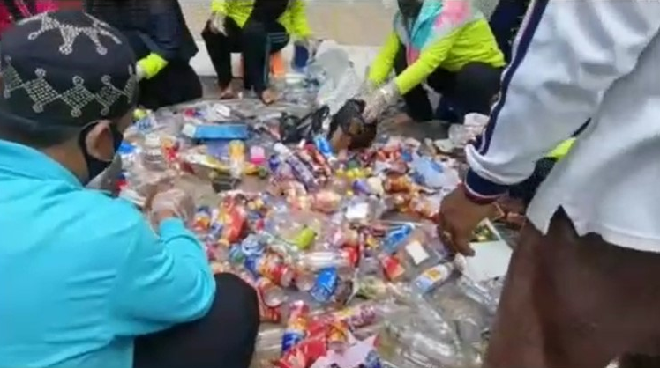
INOVASI BERNAPAS KELURAHAN NANGGEWER MEKAR KECAMATAN CIBINONG
Sampah merupakan salah satu permasalahan yang patut untuk diperhatikan. Sampah merupakan bagian yang tidak dapat terpisahkan dari kehidupan manusia, karena pada dasarnya semua manusia pasti menghasilkan sampah. Sampah merupakan suatu buangan yang dihasilkan dari setiap aktivitas manusia. Volume peningkatan sampah sebanding dengan meningkatnya tingkat konsumsi manusia.
Salah satu contoh daerah di Indonesia yang banyak mengalami hambatan dalam mengelola sampahnya adalah Kabupaten Bogor. Produksi sampah di Kabupaten Bogor saat ini kurang lebih 2800 ton per hari, namun yang bisa tertangani secara efektif hanya 600 ton per hari. Permasalahan utama dalam pengelolaan sampah di Kabupaten Bogor adalah sampah yang tidak mengalami proses pengolahan, sehingga menimbulkan beban lingkungan.
Kecamatan Cibinong sebagai salah satu penyumbang sampah terbesar di Kabupaten Bogor turut berkonstribusi dalam pengelolaan sampah. Salah satunya yang dilakukan oleh Kelurahan Nanggewer Mekat dengan inovasi “BERNAPAS” (Bersama Nanggewer Mekar Peduli Sampah). Inovasi ini merupakan bentuk dari pengelolaan sampah yang fokus pada pengolahan dan pengurangan pencemaran serta melibatkan masyarakat atau berbasis komunitas. Kegiatannya dengan mengumpulkan sampah bekas rumah tangga Non Organik berupa : Botol Plastik, Kardus Bekas, Besi Bekas, dll (yang bernilai ekonomis) yang diberikan secara ikhlas kepada pengurus “BERNAPAS” (Bersama Nanggewer Mekar Peduli Sampah) tanpa mengharap imbalan dan sebagai upaya untuk mengurangi sampah yang dibuang sembarangan oleh masyarakat.
Kegiatan “BERNAPAS” (Bersama Nanggewer Mekar Peduli Sampah) di Kelurahan Nanggewer Mekar Kecamatan Cibinong Kabupaten Bogor Provinsi Jawa Barat”, dalam jangka pendek menjadi awal bagaimana mengurangi sampah dari hulunya dan dapat mengumpulkan dana swadaya dari sampah non organik serta bisa dijadikan sumber dana sebagai pemasukan dana kas untuk kegiatan bagi lingkungan dan mengajak masyarakat untuk menjaga kebersihan lingkungannya.
Inovasi BERNAPAS merupakan wujud penyelesaian permasalahan sampah yang komprehensif dari hulu ke hilir dengan melibatkan semua pihak sehingga pengelolaan sampah bersifat berkelanjutan. Sampah dikelola mellaui pemberdayaan masyarakat dengan cara pandang bahwa sampah lebih dianggap sebagai sumber daya daripada tanggung jawab.

